ΥΠΟΥΡΓΕΙΟ ΠΟΛΙΤΙΣΜΟΥ ΚΑΙ ΑΘΛΗΤΙΣΜΟΥ
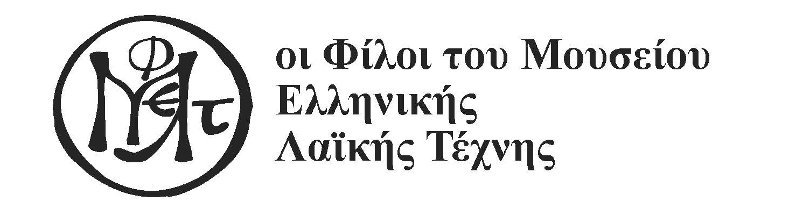

ΔΕΛΤΙΟ ΤΥΠΟΥ

5 ΧΡΟΝΙΑ ΛΕΙΤΟΥΡΓΙΑΣ ΠΩΛΗΤΗΡΙΟΥ ΜΕΛΤ
ΣΤΗΝ ΑΔΡΙΑΝΟΥ 45, ΣΤΟ ΜΟΝΑΣΤΗΡΑΚΙ

Το Μουσείο Ελληνικής Λαϊκής Τέχνης και Ελληνικών Λαϊκών Μουσικών Οργάνων - Συλλογή Φοίβου Ανωγειανάκη και το Σωματείο των Φίλων του Μουσείου γιορτάζουν τα 5 χρόνια λειτουργίας του Πωλητήριου ΜΕΛΤ στην Αδριανού 45 στο Μοναστηράκι και οργανώνουν τις εξής εκδηλώσεις:

- την Παρασκευή 11 Νοεμβρίου, μουσική εκδήλωση με τους «THE BLUEBERRY NIGHTS»,

- το Σαββατοκύριακο 12 & 13 Νοεμβρίου, διήμερο εορταστικό μπαζάρ, με προσφορές και εκπτώσεις σε πολλά από τα είδη του Πωλητηρίου.

Το Πωλητήριο του Μουσείου, στην καρδιά του ιστορικού κέντρου της Αθήνας, λειτουργεί από το 2011, αποτελώντας έναν ιδιαίτερο χώρο με επιλεγμένα αντικείμενα τέχνης, έργα ταλαντούχων δημιουργών, που κλήθηκαν είτε να δημιουργήσουν αντίγραφα αυθεντικών αντικειμένων από τις πλούσιες συλλογές του Μουσείου είτε να εμπνευσθούν από αυτά και να δημιουργήσουν νέα μοναδικά αντικείμενα.

Το Πωλητήριο αποτελεί «σημείο συνάντησης» μιας μεγάλης ομάδας καλλιτεχνών και εικαστικών από διαφορετικές περιοχές της Ελλάδας, που χρησιμοποιούν παραδοσιακές τεχνικές, κλασικά διακοσμητικά θέματα και νέες φόρμες, συνδυάζοντας μεγάλη ποικιλία αντικειμένων.

Χειροτεχνήματα, κεραμικά, ξυλόγλυπτα, έργα αργυροχοϊας, κεντήματα, φιγούρες θεάτρου σκιών, κοσμήματα, αξεσουάρ και πλήθος άλλα διακοσμητικά και χρηστικά αντικείμενα, συνιστούν ιδιαίτερες προτάσεις για πρωτότυπα, χρηστικά, ευφάνταστα και συλλεκτικά είδη και δώρα.

Ο επισκέπτης μπορεί επίσης να προμηθευτεί εκδόσεις με θέματα από το λαϊκό πολιτισμό, ψηφιακούς δίσκους (cd) παραδοσιακής μουσικής, κάρτες και άλλα αντικείμενα που φέρουν τη σφραγίδα της ποιότητας και προβάλλουν τον νεώτερο ελληνικό πολιτισμό.

Μουσική εκδήλωση: Παρασκευή 11 Νοεμβρίου 2016, ώρα 18.00
Εορταστικό Μπαζάρ: 12 - 13 Νοεμβρίου 2016, ώρες: 10.00 - 20.00
Τόπος: Πωλητήριο Μουσείου Ελληνικής Λαϊκής Τέχνης, Αδριανού 45, Μοναστηράκι

Οι εκδηλώσεις είναι ανοιχτές στο κοινό.

Πληροφορίες: 210 3233 747
www.melt.gr
www.friends-melt.gr

